Warszawa, wrzesień 2013 r.

adidas Originals retro-running
Bieg przez dekady!

Retro-running to nie jest chwilowy trend, lecz bogate dziedzictwo i styl projektowania nawiązujący do ubrań i obuwia, z jakich korzystali profesjonalni biegacze kilkanaście temu. Wskrzeszone przez adidas Originals kolejne modele retro-runningowych sneakerów doskonale wpisują się w streetwearowy look.

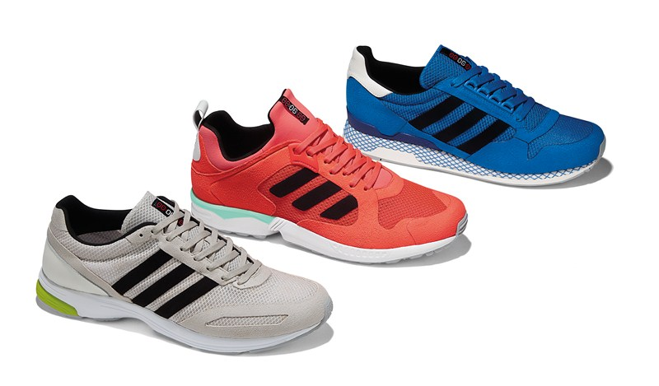
Styl projektowania nawiązujący do lat 80. i 90. od kilku sezonów podbija miejskie ulice. Adizero Adios 2, ZX 5000 Response, ZXZ ADV oraz Marathon PT to kolejne odsłony sneakerów inspirowanych ponad trzydziestoletnimi tradycjami biegowymi adidas. Powracające od kilku lat modele oczywiście nie mają już zastosowania w profesjonalnym sporcie, ale technologia oraz ówczesny design doskonale wpasowały się miejską przestrzeń zyskując kolejnych zwolenników wśród fanów streetwearowej mody.

„80, 90, 00”, czyli wracają modele ZXZ ADV, ZX 5000 i Adizero
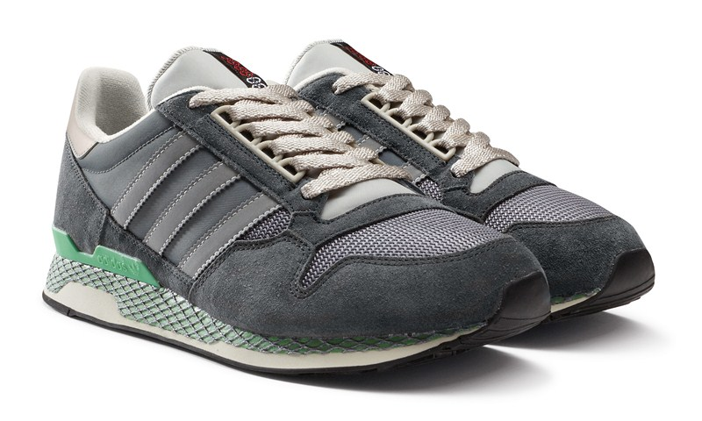
Model ZXZ ADV jest wzorowany na legendarnych ZX 500, które zadebiutowały na arenach sportowych w połowie lat 80. Klasyczne oczka, zamsz, odblaskowe paski to cechy charakterystyczne tej dekady. ZXZ ADV dostępne będą w kolekcji jesień-zima 2013 w trzech wariantach kolorystycznych – szarym, niebieskim oraz bordowym, każdy zainspirowany inną dekadą przełomu wieków.

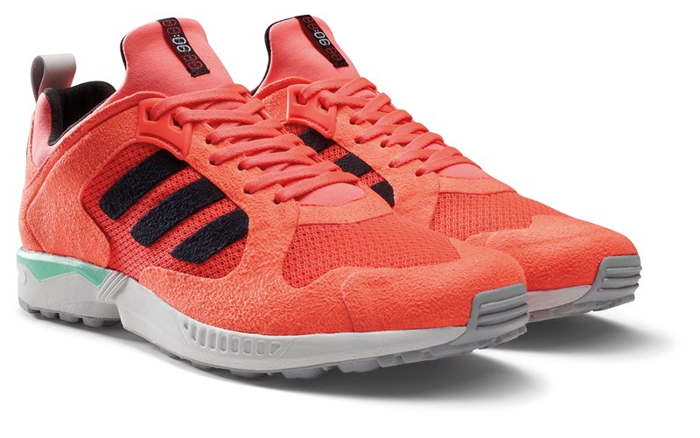
ZX 5000 Response to kolejny ożywiony model biegówek wzorowany na dwóch modelach pochodzących z lat 90 – Trial Response oraz ZX 5000. Response Trial dzięki swojej niebywałej stabilności był projektowany z myślą o najbardziej ambitnych zawodnikach. Wraz z doskonałą amortyzacją modelu ZX 5000 tworzonego dla długodystansowców, tworzą perfekcyjny mix, który
z całą pewnością sprawdzi się podczas codziennego użytkowania. Lata 90. to czas mocnych kolorów, charakterystycznej siateczki oraz syntetycznych materiałów. Modele występują w 3 odcieniach: czerwonym, szarym oraz czarnym.

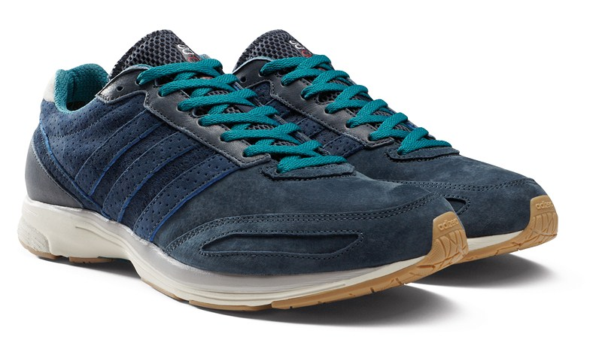
Adizero Adios 2 to retro-runningowa propozycja na ten sezon inspirowana przełomem wieków. Nową odsłonę modelu, który kilka lat wcześniej święcił triumfy na najważniejszych zawodach rangi światowej, charakteryzuje niebywały komfort i najwyższa jakość użytych materiałów. Kolorystyka utrzymana jest w tonacji szarej, białej i grafitowej.

„Marathon PT”, czyli po 30 latach na strychu…

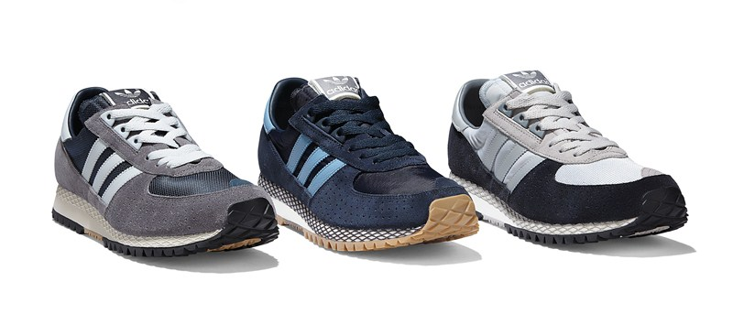
Z modelem Marathon PT jest związana ciekawa historia. Jego prototyp przeleżał ponad 30 lat na strychu domu należącego do jednego z byłych dyrektorów technicznych marki adidas. Zapomniany model został odnaleziony podczas przeprowadzki 90-latka. Dzięki temu odkryciu w kolekcji jesień-zima 2013 pojawiły się wskrzeszone Marathony. Będą one dostępne w trzech wersjach kolorystycznych: Berlin, Chicago
i New York, czyli niebieskim szarym oraz grafitowym. Właściwości buta pozwalające kiedyś przemierzać maratony, dzisiaj doskonale sprawdzą się na nogach streetwearowych długodystansowców.

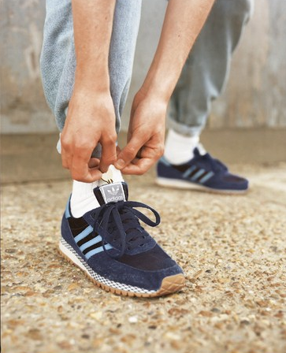
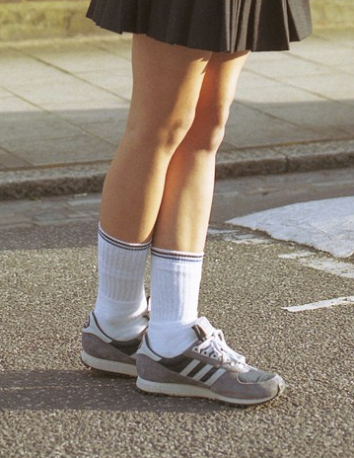
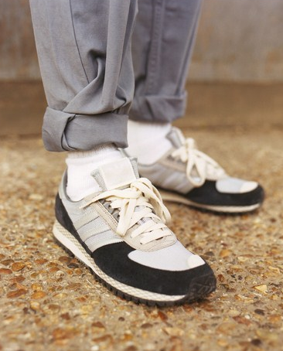

Daty sprzedaży:

- Adizero Adios 2, ZX 5000 Response, ZXZ ADV inspirowane lookiem lat 80’ – w sklepach od 30 września
- Adizero Adios 2, ZX 5000 Response, ZXZ ADV inspirowane lookiem lat 90’ – w sklepach od
8 października
- Adizero Adios 2, ZX 5000 Response, ZXZ ADV inspirowane lookiem lat 00’ – w sklepach od 21 października
- Marathon PT – w sklepach od 1 września

Pełna kolekcja jest dostępna w sklepie internetowym adidas: www.adidas.pl/shop

Produkty z kolekcji są również dostępne w wybranych salonach adidas Originals:

  - Warszawa, CH Złote Tarasy
  - Warszawa, CH Galeria Mokotów
  - Poznań, Stary Browar

Kontakt dla mediów:

Tailor Made PR
ul. Marszałkowska 20/22 lok. 78
Marta Lewowska
e-mail: marta.Lewowska@tailormadepr.pl
tel. 531 777 320

Showroom adidas Originals
Fashion PR, ul. Chmielna 21/7, Warszawa
Agnieszka Kamińska
e-mail: aga@fashionpr.pl
tel. 512 052 644

- KONIEC -

adidas Poland
Piotr Szeleszczuk
piotr.szeleszczuk@adidas.com
Tel.: +48 22 571 66 00

Tailor Made PR
Marta Polakow
marta.polakow@tailormadepr.pl
Tel.:+48 601 270 292

